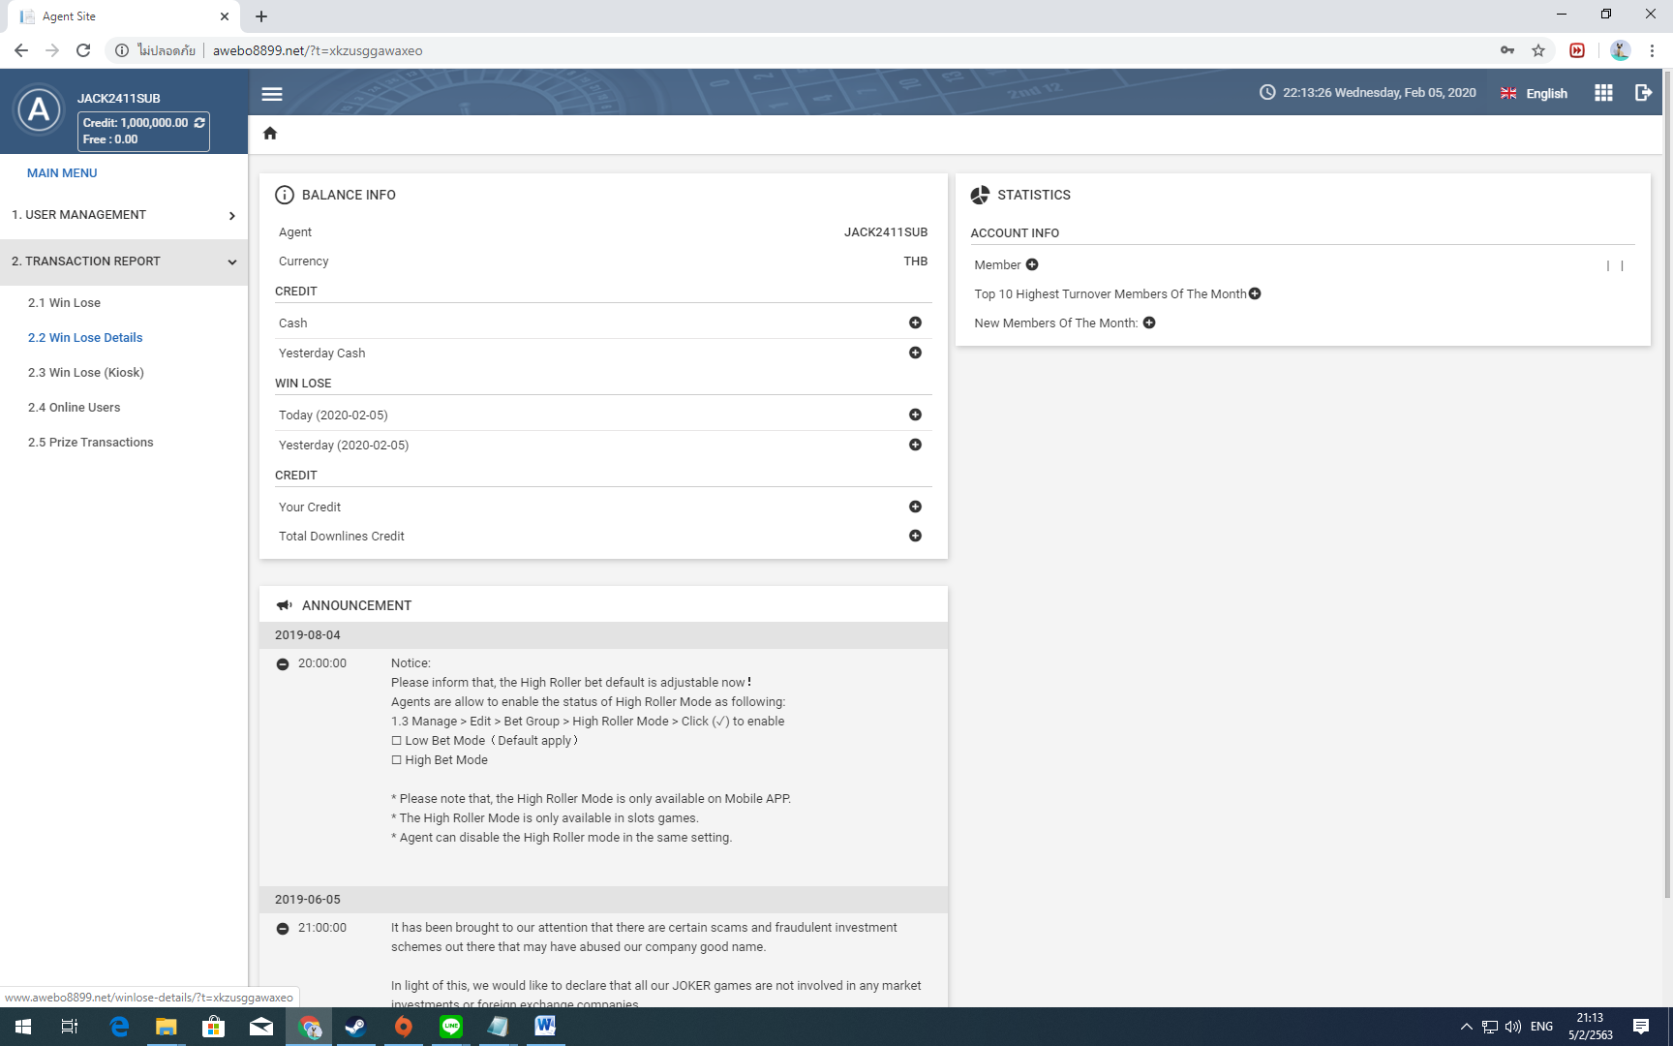

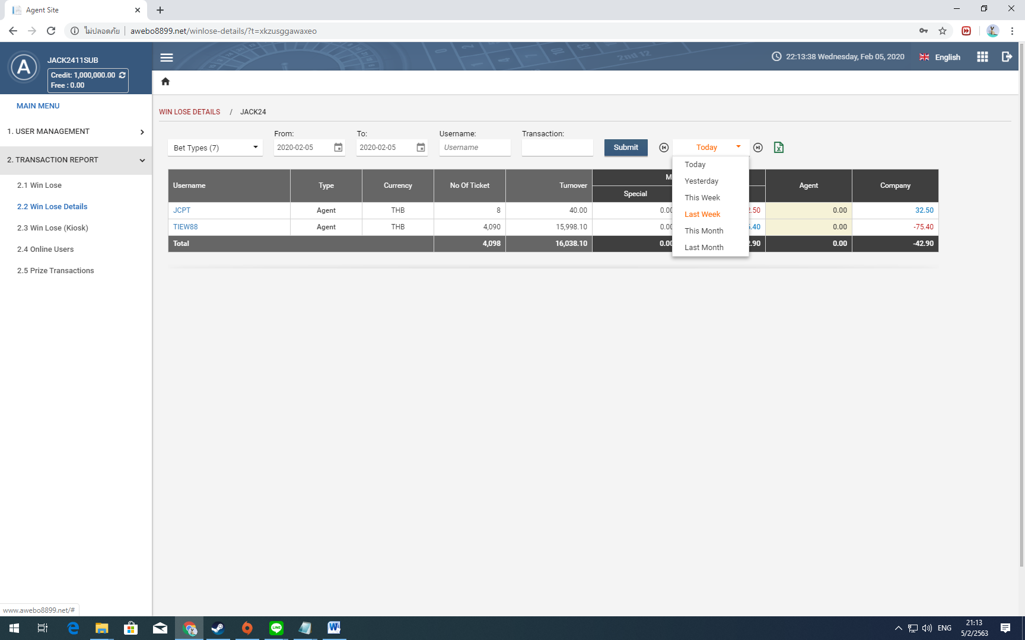

คลิกเข้าไปที่ User JCPT

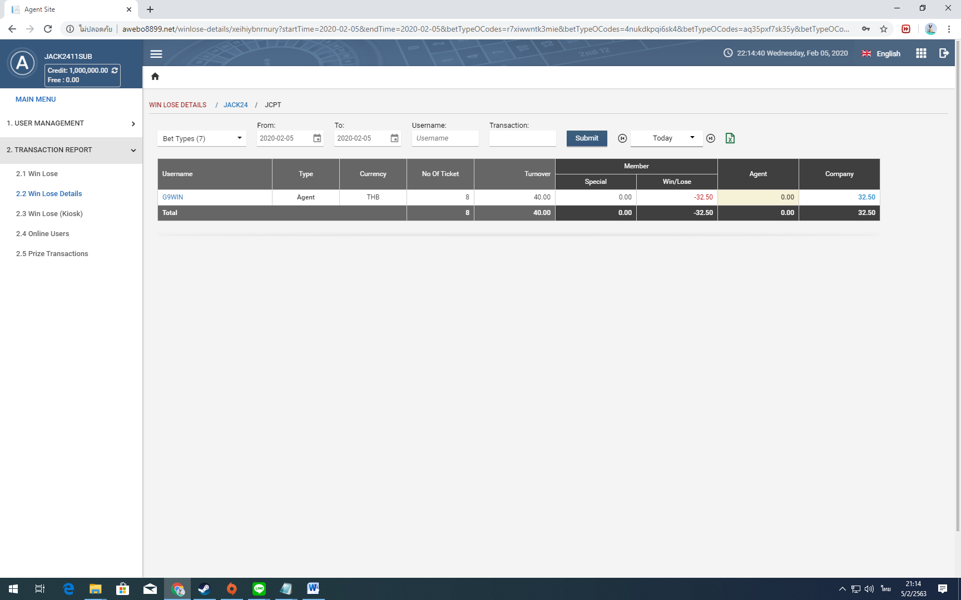

ให้เอาคอม ช่อง Company มาเลย ให้เอาช่อง Company มาหาร 80/20

80% คือช่องซ้าย 20% คือช่องขวา ช่องซ้ายจะเป็น 26 ช่องขวาจะเป็น 6.5